Kvarnsjön – Fullhövden
Fisket och livet runt sjöarna under första hälften av 1900-talet

Bakgrund
Idag är fisket och våra aktiviteter runt sjöarna i huvudsak kopplade till fritid: Att njuta av en underbar natur, bad och att umgås med vänner, samt att fiska för ”ros skull”. Men hur var det för ”100” år sedan? Personligen tror jag det är viktigt att lära av historien för att på bästa sätt vårda och ta hand om våra naturresurser för framtida generationers glädje och fortsatta vård och brukande. Den historiska situationen är även av stor vikt då vi funderar över åtgärder för att gynna eller bekämpa befintliga fiskarter och att eventuellt plantera in nya arter som inte längre finns i sjöarna!

Livet runt sjöarna under första hälften av 1900-talet
Människorna som utnyttjade sjöarnas möjligheter var uteslutande de närboende som antingen hade mark intill sjöarna eller bodde inom någon kilometer från sjön. Flertalet av dessa hade sin försörjning via det egna lantbruket och självhushållning som gav mat på bordet! Men det var inte alla som hade egen mark att odla – detta innebar en än större utmaning att få mat på bordet.
I augusti 2021 satt jag en eftermiddag med Rune Johansson, Ekdala (född 1932), i hans kök och bad honom att berätta hur det var i hans barndom, de berättelser han hört och upplevelser i bygden.
Rune berättar att gårdarna med egen mark att odla på 1920-30-talet, oftast hade 2-4 kor, flertalet hade häst men långtifrån alla. De som saknade häst kunde lite då och då låna häst av grannarna, men den vanligaste lösningen var att man fick sela en ko som sedan fick tjänstgöra som dragdjur. Det stora flertalet gårdar hade ”tio-talet” höns som gav hushållet ägg till husbehov. Sedan affären i Bassarås startats 1920 i föreningsregi, fick man även möjligheten att sälja överskottet av ägg till affären, och för pengarna kunde man köpa varor som inte kunde fås från den egna gården, som tex socker, finare mjöl och snus. I början av 1900-talet hade man normalt sett inte tillgång till dagens smör annat än i undantagsfall, i stället framställde man vasslesmör. Då mejeriet i Bassarås startades på 1910-talet, innebar detta en möjlighet för de som hade pengar att lättare få tillgång till såväl smör som ost.
Utöver den djurhållning som beskrivits ovan, så hade någon gård även några får. Rune minns berättelserna om ”Fåra Salomon” på Lugnet. Han utvecklade fårhållningen till något som med dagens mått skulle kunna liknas vid en välutvecklad affärsverksamhet: Han hade många får och använde sin mark till att bärga så mycket foder som möjligt för vinterns behov. För att ge fåren nödvändig mat under sommaren, så fick grannarna vara fodervärdar för varsin tacka med lamm. Då hösten kom samlade Fåra Salomon in sina får, men fodervärden fick behålla hälften av lammen som betalning för betet. Förmögenheten som han på detta sätt byggt upp, skänktes vid hans död på 1920-talet till kyrkan.
Det var även vanligt att man skaffade sig en hushållsgris som föddes upp för att slaktas på hösten inför julen. Ibland samarbetade man med någon granne, där en gris slaktades under våren och en på hösten och så delade man på båda grisarna, vilket löste viss del av förvaringsproblemet. Vanligast var ju att man saltade ner kött och fläsk men även konservering användes. Å ena sidan behövde man ju spara på maten, å andra sidan så har ju även saltat fläsk begränsad hållbarhet – det blir härsket! Då man slaktat sin gris, var första prioritet att äta upp det gamla fläsket sedan den förra slakten! Rune påminner sig en kommentar från David Andersson: ”Det bästa jag vet är kokt, stekt härsket fläsk!”- Ett för oss idag obegripligt ”recept” – Det härskna fläsket stektes alltså först för att sedan kokas!
Potatisodlingen hade högsta prioritet som basmat, men flertalet hushåll odlade även andra grönsaker såsom ärtor, morötter, rödbetor, gurka och pumpa.
Mot bakgrund av att flertalet familjer hade stora barnkullar, var det ett strävsamt slit för att hålla alla mätta. Än värre var det för de som inte hade egen odlingsmark!

”Erika Johan” – En av dessa människor utan egen odlingsmark
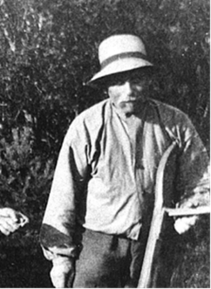
Erika Johans riktiga namn var Johan Eriksson. Han och hans bror, Johannes Eriksson, föddes på 1870-talet i mellangården, Bassarås. Då Johannes gifte sig och så småningom fick sonen Tage, var huset och gården otillräcklig för dem alla och Johan flyttade ut i ett spartanskt inrett rum i ett av uthusen. Potatis var hans huvudsakliga ”säkerställda” mat. Han kokade en gryta potatis som han sedan ställde på en jordfast sten som stack upp i kökets spartanska jordgolv, för att vara färdiga till dagens måltider. Men det behövdes ju någon form av komplement till potatisen – detta komplement blev huvudsakligen fisken som fångats i Kvarnsjön. Johan blev den som med största sannolikhet ägnade mest tid av alla med att fiska i sjön, och detta för att skaffa ”mat på bordet”. Då fiskelyckan var extra stor och han fick mer fisk än han kunde äta färsk eller förvara för längre tid, så gavs överskottet bort till grannarna i byn. (Hoppas att han någon gång fick kött eller grönsaker i gengäld…!) För att förlänga hållbarheten på fångad fisk så torkades överskottet, främst mört – en riktig delikatess!
En annan metod var att lägga in ”överskottsfisk” i ättikslag, vilket Runes mor Signe gjorde. Fisken stektes först och lades därefter in i ättikslagen. En fördel med denna tillagning utöver förlängd hållbarhet var att benen i fisken mjuknade. Rune upplevde som barn den beniga fisken som föga tilltalande, men den ättiksinlagda mörten vågade han sig på att smaka även om det inte var en favoriträtt.

Fiskemetoder
Erika Johans fiskemetoder var främst nät och ståndkrok, vilket även användes av grannarna som fiskade i mindre utsträckning. Ståndkrok var ett mete som förankrades i sjöbotten. Både nät och ståndkrok sattes ut på kvällen för att sedan vittjas tidigt på morgonen. Givetvis fiskade man även med traditionellt mete då man var nöjd med mindre fångster.
Under 1940 och -50 talet blev kastspö allt vanligare för ”fritidsfiskare”. Rune var bland de första att börja fiska med kastspö. Under denna tid blev det även vanligare att lägga ut långrev, en rev med 25-50 krokar som främst agnades med mask, men även bitar av fisk. Under 1950-talet lade man även ut mjärdar.
Då Erika Johan skulle lägga ut och ta upp näten var han tacksam för att få hjälp med att ro. Runes bror Olle var vid några tillfällen med och rodde och ersättningen bestod givetvis av fisk. En annan person som var behjälplig med att ro var Johan Jönsson i Bohult, Roger Perssons farmors far. Rune minns och berättar som det var igår: Erika Johan var näst intill döv och instruktionerna till varandra skreks ut och hördes lång väg – Rune minns hur han hörde det hemma på Ekdala: ”Backsa, Backsa!”

Fiskarter
Den fisk som fanns var mört, abborre, gädda och ål. Rune minns även att han vid ett tillfälle såg en död brokig fisk vid badplatsen som med största sannolikhet var lake. Förekomsten av lake har bekräftats av Tage Eriksson i Mellangården.
Det fanns gott om Braxen i Svansjön, man hade där vid något tillfälle fångat så mycket braxen att det fyllde en ”bykegryta”. Magnus på Biö ville sätta ut Braxen även i Kvarnsjön, men byborna i Bassarås sa nej, då man befarade att den skulle föröka sig i alltför snabb takt och därmed påverka det befintliga fiskbeståndet negativt.
Mört var den fisk som dominerade fiskbeståndet och fångades i störst mängd. Mört fångad i Kvarnsjön & Fulhövden betraktades som en riktig delikatess! Däremot betraktades mört som fångats i Transjön av många som närmast oätlig. Förklaringen sågs vara att Kvarnsjön-Fullhövden i stor utsträckning har stenbotten jämfört med Transjöns dyigare botten. Kvalitén på fisken i Kvarnsjön-Fullhövden betraktades som högklassig, fullt jämförbar med fisk fångad i Bolmen!
Mörten i Kvarnsjön blev förhållandevis stor. Rune minns att han i slutet av 40-talet fick två mörtar på ålrev som vägde sju hekto vardera. Mörten var den fisk som först och mest drabbades av försurningen. Mörtens reproduktion stördes, och under 1960-talet dominerades beståndet av äldre större fiskar innan mörten helt försvann. Då Ph-värdena börjat återställas efter att regelbunden kalkning genomförts återkom mörten snabbt med ett bestånd av mycket småmört.
Uppfattningen om gädda som matfisk varierade, vissa ansåg det vara en delikatess, medan andra såg det som ”acceptabel mat”. Det mest betydande gäddfisket skedde under tidig vår då gäddan lekte. Man fångade då betydande mängder genom att lägga ut nät.
Ål fiskades främst med ståndkrok och senare med långrev, men inte bara direkt i sjön. Rune minns att Ivar Hansson i Bohult även använde metspö som ståndkrok i ån för att fånga ål.
Ett av Runes första minnen av eget fiske i Kvarnsjön, var när han i sju-årsåldern metade i dammen vid kvarnen. Målet var då främst att fånga aborre. Senare minns Rune att det på 50-talet var gott om ål. Vid ett tillfälle fick man 12 ålar på 60 krok, vid ett annat tillfälle 36 ålar på 160 krok. Nedströms ån fanns även en ålkista vid Ålandstorpet/Järnbrokvarnen. Huruvida ålkistan ägdes samfällt eller av någon privatperson är oklart.
Under 60-talet minskade tillgången på såväl ål som mört till följd av den tilltagande försurningen. Under slutet av 60-talet kunde man fånga någon enstaka ål, men under 70-talet försvann den helt. 1984 uppmättes Ph-värde 4 i sjöarna!
Rune minns att då han i slutet av 50-talet lade ut mjärdar så fick man småabborrar i mängd och därutöver någon enstaka mindre/medelstor gädda.
Jag saknar information om huruvida det fanns kräftor i sjöarna. Vid något tillfälle, sannolikt i mitten av 1900-talet släpptes flodkräfta ut i Fullhövden. Vid länsstyrelsens provfiske långt senare fick man en enda. Signalkräftor har därefter planterats ut 1993 och 1994, men senare provfiske har endast gett mycket små fångster av kräftor, i många fall inga alls.
Erika Johan fick några gånger upp en speciell sort av ål på ståndkrok – vitål. Detta var djupt oroande fångster! Att få upp vitål var en förvarning om dödsfall i bygden!

Berättelser från livet runt sjöarna
Runt sekelskiftet 1800/1900 så fanns det ju fortfarande mycket av vidskeplighet i bygden. Rune minns att hans mor Signe berättade hur rädd hon var då hon i tio-årsåldern varit på kalas hos sin syster Blenda i Övre Bohult och skulle gå hem i sena och mörka natten. Under denna mörka vandring blev alla spökhistorier som berättats under kvällen helt plötsligt ännu mer levande och skrämmande.
Rune minns när Birger på Björknerocknen berättade om hur trollhararna tjuvmjölkade korna om man inte aktade sig och vidtog alla nödvändiga försiktighetsåtgärder.
Runes berättelser som har beskrivits ovan handlar ju i huvudsak om Bassarås och Kvarnsjön och i mindre utsträckning om Övre Bohult och Kvarnsjön. Hushållen i Övre Bohult hade fiskerätt i Kvarnsjön, medan hushållen i Yttre Bohult och Eskilt hade fiskerätten i Fullhövden.
För att säkerställa tillgängligheten till Kvarnsjön för hushållen i Övre Bohult så fanns i slutet av 1800-talet en form av servitut på ett smalt markområde från byvägen till udden bortom badplatsen.
Fullhövden har ju idag än mindre sjönära bebyggelse än Kvarnsjön. Det kunde dock ha varit annorlunda: Då Ivar Wennerholm bodde på Storegård i Eskilt, och hade ett framgångsrikt skrädderi i Halmstad, hade han för dåtiden stora planer i tankarna: Han hade långt framskridna planer på att bygga sig ett hus på den största ön i Fullhövden! Planerna stannade dock i tankestadiet – orsaken är inte känd.
Det som beskrivits ovan är ju i huvudsak beskrivningar om sjöarnas värdsliga betydelse för bygden. Men bygden och sjöarna har även haft kopplingar till religiösa aktiviteter:
Under början av 1900-talet beboddes Piggakvarnen av en man vid namn Sven Petter och hans familj. Sven Petter var aktiv inom väckelserörelsen, troligen inom det som idag är Pingstkyrkan eller möjligen Baptistkyrkan. Det hölls ett flertal väckelsemöten i byggnaden och det genomfördes vuxendop i Kvarnsjön. Sven Petter flyttade från kvarnen och bygden i mitten av 1930-talet. Då jag hör denna Runes berättelse, börjar jag fundera på om det fanns någon koppling till Skräddare Lind i Yttre Bohult. Han och hans familj bodde i början av 1900-talet i det som idag är min fastighet i Yttre Bohult. Det var han som byggde till den norra flygeln på huset. Anledningen till utbyggnaden var att han ville ha större yta för att kunna hålla väckelsemöten. Utbyggnaden färdigställdes, men enligt vad jag fått berättat så hölls det bara ett enda väckelsemöte. Mina morföräldrar köpte gården i mitten av 1920-talet.
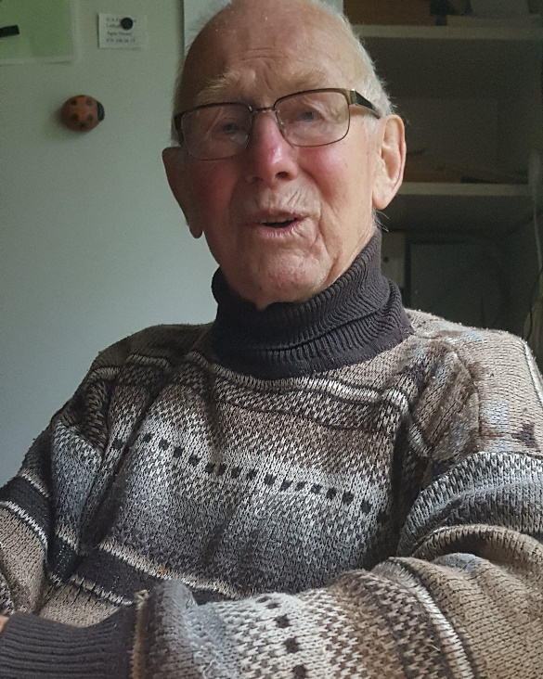
Rune Johansson, Ekdala – hösten 2021

(Utöver Runes berättelser, så har viss information liksom fotot på Johan Eriksson hämtats från Bassaråsboken)

/Nedtecknat av Leif Alexandersson – 2021/

